Приложение 3
к постановлению Главы города Костромы

ПРОЕКТ
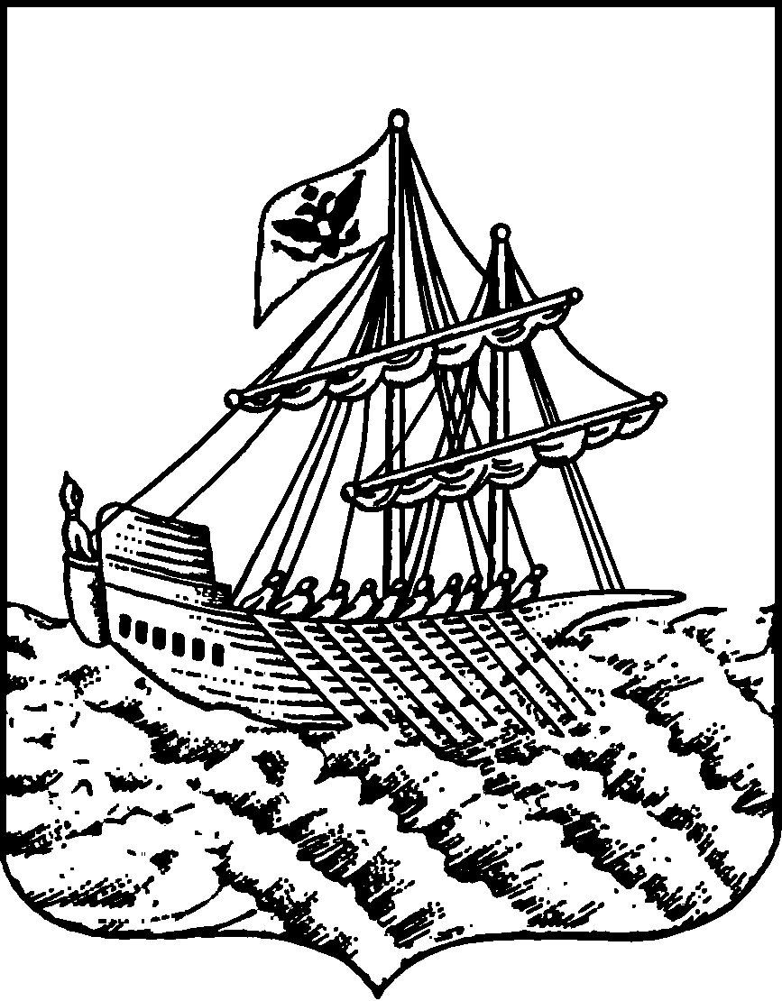
АДМИНИСТРАЦИЯ ГОРОДА КОСТРОМЫ
ПОСТАНОВЛЕНИЕ
№
О предоставлении разрешения на условно разрешенный вид использования земельного участка или объекта капитального строительства с кадастровым номером 44:27:080607:721, имеющего местоположение: Костромская область,
город Кострома, территория ГСК 134, бокс 100б

На основании заявления гражданина от 22 ноября 2024 года № 62-УРВ-2024, в соответствии со статьей 39 Градостроительного кодекса Российской Федерации, протоколом публичных слушаний по вопросу предоставления разрешения на условно разрешенный вид использования земельного участка с кадастровым номером 44:27:080607:721, имеющего местоположение: Костромская область, город Кострома, территория ГСК 134, бокс 100б, с учетом заключения о результатах публичных слушаний, рекомендаций Комиссии по подготовке проекта Правил землепользования и застройки города Костромы, руководствуясь статьями 42, 44, частью 1 статьи 57 Устава города Костромы,
ПОСТАНОВЛЯЮ:
1. Предоставить разрешение на условно разрешенный вид использования земельного участка или объекта капитального строительства с кадастровым номером 44:27:080607:721, площадью 27 квадратных метров, имеющего местоположение: Костромская область, город Кострома, территория ГСК 134, бокс 100б, - «Размещение гаражей для собственных нужд», установленный в зоне транспортной инфраструктуры Т.
2. Настоящее постановление подлежит официальному обнародованию и размещению на официальном сайте Администрации города Костромы в информационно – телекоммуникационной сети «Интернет».

Исполняющий обязанности главы
Администрации города Костромы О. В. Болоховец

